Casos de uso Y modulos del Sistema de
Gestión de Transporte de Mercaderías

INDICE
CASOS DE USO POR LADO DEL ADMINISTRADOR 2
Iniciar Sesión 3
Panel Principal 3
GESTIÓN DE VIAJES 4
Crear Viaje 4
Ver Detalle del Viaje 5
Editar Viaje 5
Buscar Viajes 6
Cambiar Estado del Viaje 6
GESTIÓN DE EMPLEADOS 7
Crear Empleado 7
Ver Detalle del Empleado 8
Editar Empleado 8
Buscar Empleado 9
GESTIÓN DE CAMIONES 9
Crear Camión 10
Editar Camión 10
Cambiar Estado del Camión 11
Buscar Camión 11
USUARIO / PERFIL 12
Ver Perfil Personal 12
Editar Perfil Personal 12
Cerrar Sesión 12
CASOS DE USO AL LADO DEL EMPLEADO 13
Registrarse 14
Iniciar Sesión 15
Ver Panel Principal (Camion + Viajes) 15
Ver Panel de Viajes Asignados 16
Subir Foto de Entrega 17
Ver Estado Personal 17
Editar Estado Personal 17
Cerrar Sesión 17
CASOS DE USO SI SE OLVIDA LA CONTRASEÑA 19
Solicitar Recuperación de Contraseña (“Olvidé mi contraseña”) 19
Restablecer Contraseña mediante Link 20
Iniciar Sesión luego de recuperar contraseña 21
MÓDULOS 22
MÓDULO – Autenticación y Seguridad(Administrador y Empleado) 22
MÓDULO – Panel Principal del Administrador 22
MÓDULO – Gestión de Viajes (Administrador) 23
MÓDULO – Gestión de Empleados (Administrador) 24
MÓDULO – Gestión de Camiones (Administrador) 25
MÓDULO – Panel del Empleado 25
MÓDULO – Configuración de Usuario(Administrador y Empleado) 26

CASOS DE USO POR LADO DEL ADMINISTRADOR
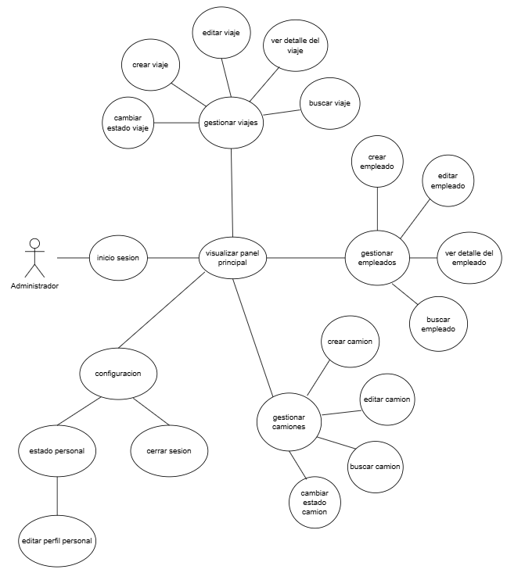

DETALLE DE CASOS DE USO
Actor Principal:Administrador

Iniciar Sesión
Descripción: Permite que el administrador acceda al sistema mediante usuario y contraseña
Flujo Principal
- El actor ingresa usuario y contraseña en el formulario de login
- El sistema verifica que el usuario exista y que la contraseña sea correcta
- Si los datos son válidos, el sistema inicia la sesión
- El sistema redirige al panel principal
Flujos Alternativos
- A1 – Usuario o contraseña vacíos:
El sistema muestra un mensaje indicando que ambos campos son obligatorios
- A2 – Usuario inexistente:
El sistema informa que el usuario no está registrado en la base de datos
- A3 – Contraseña incorrecta:
El sistema alerta que la contraseña no coincide con la registrada

Panel Principal
Descripción: Muestra el menú principal con accesos a todas las funciones del sistema
Precondiciones:
- El administrador debe haber iniciado sesión correctamente.
Postcondiciones:
- Se muestran los accesos a las funcionalidades principales del sistema.
Incluye accesos a:
- Gestión de Viajes
- Gestión de Empleados
- Gestión de Camiones
- Configuración de Usuario

GESTIÓN DE VIAJES

Crear Viaje
Descripción: Permite registrar un nuevo viaje utilizando camiones previamente cargados
Precondiciones:
- El administrador debe haber iniciado sesión
- Debe existir al menos un camión registrado y disponible y con un empleado ya cargado relacionado con ese camion
Postcondiciones:
- El viaje queda registrado en la base de datos
- El nuevo viaje aparece en el listado de viajes

Flujo Principal
- El administrador accede a “Gestión de Viajes”
- Presiona el botón “Crear viaje”
- El sistema muestra el formulario de creación
- El administrador completa:
  - Número de viaje
  - Camión
  - Origen
  - Destino
  - Empresa
  - Producto
  - Cantidad
  - Peso
  - Fecha de salida
  - Hora de entrega
- Presiona “Crear viaje”
- El sistema valida los campos
- El sistema registra el viaje
- El sistema actualiza el listado de viajes
Flujos Alternativos
- A1 – Faltan datos obligatorios:
El sistema muestra un mensaje indicando qué campos faltan completar
- A2 – Número de viaje duplicado:
El sistema alerta que el número ya existe y solicita ingresar otro
- A3 – Camión no disponible (inactivo, en mantenimiento o sin carga asociado):
El sistema impide continuar y sugiere seleccionar otro camión

Ver Detalle del Viaje
Descripción: Permite visualizar toda la información específica de un viaje seleccionado
Precondiciones:
- Debe existir al menos un viaje registrado
- El administrador debe estar autenticado
Postcondiciones:
- El sistema muestra la información completa del viaje seleccionado
Flujo Principal
- El administrador accede al listado de viajes
- Selecciona un viaje haciendo clic en él
- El sistema muestra:
  - Producto, cantidad y peso
  - Horario de salida y de llegada
  - Estado actual
  - Camión asignado

Editar Viaje
Descripción: Permite modificar los datos de un viaje existente
Precondiciones:
- Debe existir un viaje previamente registrado
Postcondiciones:
- Los datos del viaje son actualizados correctamente
Flujo Principal
- El administrador presiona “Editar”
- Modifica los campos necesarios
- Presiona “Modificar”
- El sistema valida y aplica los cambios

Buscar Viajes
Descripción: Busca viajes según distintos criterios
Precondiciones:
- Deben existir viajes cargados para poder filtrar
Postcondiciones:
- El sistema muestra los resultados coincidentes o indica ausencia de coincidencias
Criterios:
- Número de viaje
- Fecha
- Estado
Flujo Principal
- El administrador ingresa el criterio de búsqueda
- El sistema filtra el listado
- Muestra los resultados coincidentes
Flujos Alternativos
- A1 – No se encuentran coincidencias:
El sistema muestra “Sin resultados”
- A2 – Formato inválido en la patente:
Se solicita corregir el criterio

Cambiar Estado del Viaje
Descripción: Permite actualizar el estado de un viaje registrado
Precondiciones:
- El viaje debe existir
Postcondiciones:
- El estado del viaje queda actualizado en la base de datos
Estados posibles:
- Pendiente
- Inicializado
- Finalizado
Flujo Principal
- El administrador abre el listado de viajes
- Selecciona un viaje
- Elige el nuevo estado
- El sistema actualiza el estado

GESTIÓN DE EMPLEADOS

Crear Empleado
Descripción: Permite registrar un nuevo empleado en el sistema
Precondiciones:
- Deben existir camiones disponibles si se desea asignar uno.
Postcondiciones:
- El empleado queda registrado en la base de datos.
- El nuevo empleado aparece en el listado.
Flujo Principal
- El administrador accede a “Empleados”
- Presiona “Crear empleado”
- Completa:
  - Nombre y apellido
  - Tipo y número de documento
  - Nacionalidad
  - Teléfono
  - Mail
  - Dirección
  - Rol (Camionero o Peón)
  - Camión asignado
- Presiona “Crear”
- El sistema valida los campos
- El sistema guarda los datos
- El empleado aparece en el listado
Flujos Alternativos
- A1 – DNI duplicado:
El sistema informa que ya existe un empleado registrado con ese documento
- A2 – Formato de email inválido:
El sistema solicita corregir el correo electrónico
- A3 – Teléfono con caracteres no numéricos:
El sistema obliga a corregir el campo
- A4 – Rol inválido (distinto de camionero/peón):
El sistema solicita seleccionar un rol válido
- A5 – Camión no disponible:
El sistema impide asignarlo y solicita seleccionar otro

Ver Detalle del Empleado
Descripción: Muestra los datos completos del empleado seleccionado
Precondiciones:
- Debe existir al menos un empleado registrado
Postcondiciones:
- Se muestran los datos completos del empleado seleccionado
Flujo Principal
- El administrador ingresa al listado de empleados
- Selecciona un empleado
- El sistema muestra:
  - Nacionalidad
  - Teléfono
  - Mail
  - Dirección
  - Rol
  - Camión asignado

Editar Empleado
Descripción: Permite modificar la información del empleado
Precondiciones:
- El empleado debe estar registrado
Postcondiciones:
- Los datos del empleado quedan actualizados correctamente
Flujo Principal
- El administrador presiona “Editar”
- Modifica los campos necesarios
- Presiona “Modificar”
- El sistema valida y guarda los cambios
Flujos Alternativos
- A1 – Intento de modificar número de documento:
El sistema no permite cambiar el DNI

Buscar Empleado
Descripción: Permite buscar empleados por DNI
Precondiciones:
- Deben existir empleados registrados que puedan ser buscados
Postcondiciones:
- El sistema muestra los resultados coincidentes o indica ausencia de coincidencias
Flujo Principal
- El administrador ingresa el DNI
- El sistema filtra el listado
- Muestra coincidencias
Flujos Alternativos
- A1 – No hay coincidencias:
El sistema muestra “Empleado no encontrado”
- A2 – DNI con formato inválido (caracteres no numéricos):
El sistema solicita corregir el dato de búsqueda

GESTIÓN DE CAMIONES

Crear Camión
Descripción: Permite registrar un nuevo camión en el sistema
Precondiciones:
- La patente ingresada no debe existir en la base de datos
Postcondiciones:
- El nuevo camión queda registrado correctamente
- El camión aparece en el listado de camiones
Flujo Principal
- El administrador accede a “Camiones”
- Presiona “Crear camión”
- Ingresa:
  - Patente
  - Modelo
  - Seguro
  - Fecha de vencimiento del seguro
  - Fecha de vencimiento VTV
- Presiona “Crear”
- El sistema registra la información.
Flujos Alternativos
- A1 – Patente duplicada: El sistema alerta que ya existe un camión con esa patente

Editar Camión
Descripción: Permite modificar los datos de un camión registrado
Precondiciones:
- Debe existir un camión registrado
Postcondiciones:
- El camión queda actualizado con la nueva información
Flujo Principal
- El administrador presiona “Editar”
- Modifica los datos necesarios
- Presiona “Modificar”
- El sistema valida y aplica los cambios

Cambiar Estado del Camión
Precondiciones:
- El camión debe existir
Postcondiciones:
- El estado del camión se registra correctamente en el sistema
Estados disponibles:
- Activo
- En mantenimiento
- Inactivo
Flujo Principal
- El administrador abre el listado de camiones
- Selecciona un camión
- Elige un estado
- El sistema actualiza el estado

Buscar Camión
Descripción: Permite buscar camiones por patente o estado
Precondiciones:
- Deben existir camiones registrados
Postcondiciones:
- Se muestran coincidencias o un mensaje indicando que no se encontraron resultados
Flujo Principal
- El administrador ingresa una patente o un estado
- El sistema filtra el listado
- Muestra coincidencias
Flujos Alternativos
- A1 – No se encuentran coincidencias:
El sistema muestra “Sin resultados”
- A2 – Formato inválido en la patente:
Se solicita corregir el criterio

USUARIO / PERFIL

Ver Perfil Personal
Precondiciones:
- El administrador debe haber iniciado sesión
Postcondiciones:
- El sistema muestra los datos personales del administrador
Flujo Principal
- El administrador accede a “Configuraciones”
- Selecciona “Estado personal”
- El sistema muestra sus datos personales

Editar Perfil Personal
Precondiciones:
- Los campos modificables deben contener datos válidos
Postcondiciones:
- Los datos actualizados se guardan y se reflejan en el perfil
Flujo Principal
- Desde “Estado personal”, el administrador presiona “Editar”
- Modifica los datos permitidos (excepto DNI)
- Guarda los cambios
- El sistema actualiza la información

Cerrar Sesión
Precondiciones:
- La sesión debe estar iniciada
Postcondiciones:
- La sesión se cierra correctamente
- El sistema vuelve a la pantalla de login
Flujo Principal
- El administrador accede a “Configuraciones”
- Selecciona “Cerrar sesión”
- El sistema finaliza la sesión y regresa al login

CASOS DE USO AL LADO DEL EMPLEADO

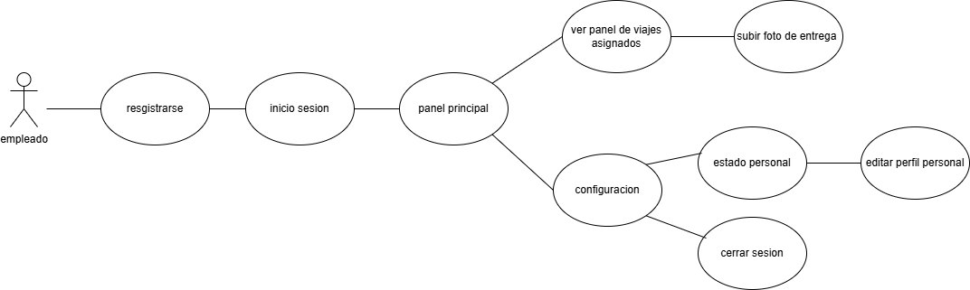
DETALLES DE LOS CASOS DE USO

Actor Principal:Empleado

Registrarse
Descripción
Permite que un empleado previamente dado de alta por el administrador pueda crear su cuenta de acceso al sistema
Precondiciones
- El administrador ya cargó los datos del empleado en el sistema
- El empleado aún no generó su usuario y contraseña
Postcondiciones
- La cuenta del empleado queda activa para iniciar sesión
Flujo Principal
- El empleado accede a la pantalla “Registro”
- Ingresa nombre de usuario, correo electrónico, contraseña y confirmación
- Completa el reCAPTCHA
- El sistema valida que los datos sean correctos
- El sistema crea la cuenta de acceso
- Muestra mensaje de registro exitoso
Flujos Alternativos
- FA1 – Usuario ya registrado: El sistema informa que el usuario ya existe
- FA2 – Email ya registrado: Se solicita ingresar otro correo
- FA3 – Contraseñas no coinciden: Se solicita reingresar la información
- FA4 – Error en reCAPTCHA: No permite continuar
- FA5 – Empleado no existe en base: Muestra “Debe ser dado de alta por el administrador”

Iniciar Sesión
Descripción
Permite al empleado acceder al sistema mediante su usuario y contraseña
Precondiciones
- El empleado ya se registró
Postcondiciones
- El empleado queda autenticado en el sistema
Flujo Principal
- El empleado ingresa usuario y contraseña
- El sistema valida credenciales
- Si los datos son correctos, muestra el panel del login
Flujos Alternativos
- A1 – Usuario o contraseña vacíos:
El sistema muestra un mensaje indicando que ambos campos son obligatorios
- A2 – Usuario inexistente:
El sistema informa que el usuario no está registrado en la base de datos
- A3 – Contraseña incorrecta:
El sistema alerta que la contraseña no coincide con la registrada

Ver Panel Principal (Camion + Viajes)
Descripción
El empleado accede a su panel principal, donde se muestran sus datos, el camión asignado y todos los viajes pendientes o finalizados
Precondiciones
- El empleado debe tener una cuenta registrada
- El administrador ya le asignó un camión
- El empleado tiene o no viajes asignados (el panel siempre carga ambos elementos)
Flujo Principal
- El empleado inicia sesión correctamente
- El sistema carga el panel principal
- El sistema muestra:
  - Datos del camión asignado:
    - Patente
    - Modelo
    - Seguro y vencimiento
    - VTV y vencimiento
  - Listado de viajes asignados, incluyendo:
    - Número de viaje
    - Origen y destino
    - Fecha y hora de entrega
    - Producto, cantidad y peso
    - Estado del viaje (Pendiente / En Curso / Finalizado)
    - Campos para inicio y fin
    - Opción de subir foto de entrega

Ver Panel de Viajes Asignados
Descripción
El empleado visualiza la lista de viajes que debe realizar
Precondiciones
- El administrador asignó viajes al empleado
Postcondiciones
- Se muestra la lista actual de viajes del empleado
Flujo Principal
- El empleado accede a la sección “Mis Viajes”
- El sistema obtiene la lista de viajes asignados
- Se muestran origen, destino, producto, cantidad, peso, fecha/hora y estado

Subir Foto de Entrega
Descripción
El empleado sube la foto como comprobante de que la entrega fue realizada
Postcondiciones
- La foto queda asociada al viaje
Flujo Principal
- El empleado selecciona “Subir Foto”
- Adjunta la imagen
- El sistema valida formato y tamaño
- El sistema almacena la imagen
- Se confirma la subida

Ver Estado Personal
Flujo Principal
- El administrador accede a “Configuraciones”
- Selecciona “Estado personal”
- El sistema muestra sus datos personales

Editar Estado Personal
Flujo Principal
- Desde “Estado personal”, el administrador presiona “Editar”
- Modifica los datos permitidos (excepto DNI)
- Guarda los cambios
- El sistema actualiza la información

Cerrar Sesión
Flujo Principal
- El administrador accede a “Configuraciones”
- Selecciona “Cerrar sesión”
- El sistema finaliza la sesión y regresa al login

CASOS DE USO SI SE OLVIDA LA CONTRASEÑA

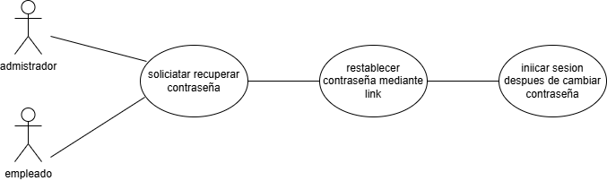
Actores Principales: Administrador y Empleado

Solicitar Recuperación de Contraseña (“Olvidé mi contraseña”)
Descripción
Permite que el usuario solicite restablecer su contraseña ingresando su usuario o email, junto con un reCAPTCHA para verificar que es humano
Precondiciones
- El usuario debe estar previamente registrado
- Debe existir un correo o un nombre de usuario válido asociado
Flujo Principal
- El usuario ingresa a la pantalla de login y selecciona “¿Olvidaste tu contraseña?”
- El sistema muestra un formulario con los campos:
  - Usuario o correo electrónico
  - reCAPTCHA
- El usuario completa el campo y valida el reCAPTCHA
- El sistema verifica que el usuario/correo exista
- El sistema genera un token único con validez de 1 hora
- El sistema envía un correo al usuario con un link de recuperación
- Se muestra un mensaje:
“Se ha enviado un correo con instrucciones para restablecer su contraseña”
Flujos Alternativos
- FA1 – reCAPTCHA no válido:
El sistema muestra: “Debe completar el reCAPTCHA correctamente”
- FA2 – Usuario o email no registrado:
Se muestra: “No se encontró una cuenta asociada”
- FA3 – Campo vacío:
El sistema indica que debe completarse el usuario o email

Restablecer Contraseña mediante Link
Descripción
El usuario hace clic en el link recibido en el correo, el cual incluye un token que permite cambiar la contraseña dentro de un límite de 1 hora
Precondiciones
- El usuario ya solicitó un restablecimiento
- Posee un token válido y no vencido
- El enlace fue enviado correctamente
Flujo Principal
- El usuario abre el link recibido por correo.
- El sistema valida que el token exista y no esté vencido
- El sistema muestra el formulario para ingresar:
  - Nueva contraseña
  - Confirmación de contraseña
- El usuario completa ambos campos
- El sistema valida que las contraseñas coincidan
- El sistema actualiza la contraseña del usuario
- El sistema invalida el token
- Se muestra un mensaje:
“Su contraseña fue cambiada correctamente”
- El usuario es redirigido al login
Flujos Alternativos
- FA1 – Token vencido (más de 1 hora):
Se muestra mensaje:
“El enlace ha expirado. Solicite nuevamente la recuperación”
- FA2 – Token inválido / manipulado:
El sistema informa:
“El enlace no es válido.”
- FA3 – Las contraseñas no coinciden:
Se muestra: “Las contraseñas no coinciden”
- FA4 – Campos vacíos:
El sistema indica que debe completarse ambos campos

Iniciar Sesión luego de recuperar contraseña
Flujo Principal
- El usuario vuelve al login.
- Ingresa su usuario y la nueva contraseña
- El sistema valida credenciales
- Permite el acceso
Flujos Alternativos
- FA1 – Contraseña incorrecta:
“La contraseña no coincide”
- FA2 – Usuario deshabilitado:
“Su cuenta está inactiva. Contacte al administrador”

MÓDULOS

MÓDULO – Autenticación y Seguridad(Administrador y Empleado)
Descripción
Gestiona el acceso de los usuarios al sistema, contemplando login, registro, recuperación de contraseña y control de permisos.
Submódulos
- Login
  - Validación de usuario y contraseña.
  - Redirección según tipo de usuario (Admin / Empleado).
- Registro de Empleados
  - El empleado se registra por primera vez con:
    - Usuario
    - Email
    - Contraseña + Confirmación
    - reCAPTCHA
  - Verificación de que el empleado fue creado antes por el administrador.
- Recuperación de Contraseña
  - Solicitud mediante usuario o correo.
  - Validación reCAPTCHA.
  - Envío de email con link temporal (token válido 1 hora).
  - Cambio de contraseña.
- Control de Roles
  - Administrador: puede gestionar viajes, empleados y camiones.
  - Empleado: solo visualiza su vehículo y sus viajes.

MÓDULO – Panel Principal del Administrador
Descripción
Pantalla central desde la cual el administrador accede a todos los módulos de gestión.
Funcionalidades
- Acceso directo a:
  - Gestión de Viajes
  - Gestión de Empleados
  - Gestión de Camiones
  - Configuración de Usuario

MÓDULO – Gestión de Viajes (Administrador)
Descripción
Permite administrar todos los viajes relacionados con el transporte.
Submódulos
- Crear Viaje
  - Número de viaje
  - Camión
  - Origen / Destino
  - Empresa
  - Producto
  - Cantidad / Peso
  - Fecha de salida
  - Hora de entrega
  - Estado inicial
- Listar Viajes
  - Muestra todos los viajes creados.
  - Permite seleccionar uno para ver detalle.
- Ver Detalle de Viaje
  - Producto, cantidad, peso
  - Hora de salida y llegada
  - Estado
  - Camión asignado
- Editar Viaje
  - Modificación de cualquiera de sus campos.
- Cambiar Estado del Viaje
  - Pendiente
  - Inicializado
  - Finalizado
- Buscador de Viajes
  - Número de viaje
  - Fecha
  - Estado

MÓDULO – Gestión de Empleados (Administrador)
Descripción
Administración completa del personal que realiza tareas de transporte.
Submódulos
- Crear Empleado
  - Nombre y apellido
  - Tipo y número de documento
  - Nacionalidad
  - Teléfono
  - Email
  - Dirección
  - Rol (Camionero / Peón)
  - Camión asignado
- Listar Empleados
  - Se muestran DNI, apellido y rol.
- Ver Detalle de Empleado
  - Nacionalidad
  - Teléfono
  - Mail
  - Dirección
  - Camión asignado
- Editar Empleado
  - Modificación total o parcial de los datos.
- Buscador de Empleados
  - Búsqueda por DNI.

MÓDULO – Gestión de Camiones (Administrador)
Descripción
Permite administrar toda la flota de vehículos.
Submódulos
- Crear Camión
  - Patente
  - Modelo
  - Seguro
  - Vencimiento del seguro
  - Vencimiento VTV
- Listar Camiones
  - Patente
  - Modelo
  - Seguro
  - Vencimientos
  - Estado
- Editar Camión
  - Modificación de cualquier dato del vehículo.
- Cambiar Estado del Camión
  - Activo
  - En mantenimiento
  - Inactivo
- Buscador de Camiones
  - Por patente
  - Por estado

MÓDULO – Panel del Empleado
Descripción
Interfaz principal del empleado después de iniciar sesión.
Submódulos
- Ver Datos del Camión Asignado
  - Patente
  - Modelo
  - Seguro vencimiento
  - VTV vencimiento
Se muestran directamente en el panel principal.
- Ver Lista de Viajes Propios
  - Número de viaje
  - Origen / Destino
  - Fecha y hora de entrega
  - Producto
  - Cantidad / Peso
  - Estado
- Ver Detalle del Viaje
  - Información completa
  - Inicio y fin del viaje
- Subir Foto de Entrega
  - Adjunta comprobante visual

MÓDULO – Configuración de Usuario(Administrador y Empleado)
Submódulos
- Ver Perfil Personal
  - Nombre completo
  - Teléfono
  - Email
  - Dirección
  - Documento (no editable)
- Editar Perfil
  - Modifica solo campos permitidos.
- Cerrar Sesión

